**Efeito do acesso à educação básica na renda dos municípios Goianos**

Luiz Paulo T. Gonçalves[1]

Gabriel Santana Oliveira[2]

Luis Batista Alves [3]

**Resumo**: O presente artigo visa evidenciar os efeitos do acesso à educação básica na renda dos municípios do Estado de Goiás. Selecionando como amostra apenas os municípios produtores de soja como estratégia para controlar a heterogeneidade na renda derivada da cadeia produtiva entre os municípios e para minimizar a superestimação do efeito da escolaridade na renda, estimou-se um modelo com dados em painel com efeito aleatório via Mínimos Quadrados Generalizados (MQG). O trabalho parte da hipótese de que o maior acesso à educação básica proporciona maior renda média aos municípios; analisando em um recorte temporal de longo prazo para os anos de 2000 e 2010. Os resultados indicam que os municípios com um maior acesso à educação obtiveram deslocamento positivo na renda, assim, encontrando na escolaridade um efeito maior sobre a renda do que no restante das variáveis de controle.

**Palavras-Chave**: renda, educação, Goiás.

**Classificação JEL**: I21, I26.

**Abstract**: This article aims to demonstrate the effects of access to basic education on the income of municipalities in the state of Goiás. As a sample, only soy-producing municipalities were selected as a strategy to control heterogeneity in income derived from the production chain among municipalities and to minimize overestimation of the effect of education on income. Thus, a panel data model with random effects was estimated using Generalized Least Squares (GLS). The study is based on the hypothesis that greater access to basic education provides higher average income for municipalities, analyzing a long-term temporal period from 2000 to 2010. The results indicate that municipalities with greater access to education experienced a positive shift in income, finding a greater effect of education on income than in the other control variables.

**Keywords**: income, education, Goiás.

**JEL Classification:** I21, I26.

**Área 3: Economia Regional e Urbana**

**1. Introdução**

O clássico artigo de Solow (1956), impulsionou a moderna teoria do crescimento econômico. Ampliando ou, no mínimo, consolidando na literatura uma nova forma funcional de modelar as variáveis explicativas do crescimento econômico — para além do modelo de Harrod-Domar[4]. Não obstante, à época, o modelo carecia de uma variável fundamental, a qual ficou conhecida na literatura como: capital humano[5]. Consolidando-se posteriormente na literatura econômica como uma das variáveis fundamentais para ajudar explicar o crescimento econômico e, consequentemente, a renda e sua convergência entre os países (Barros, 2012). O capital humano normalmente é conceituado na literatura moderna como uma *proxy* para o nível educacional ou de capacitação do fator trabalho. Mincer (1958) e Schultz (1973) foram os pioneiros na linha de pesquisa relacionada com o papel desempenhado da educação na renda. Com Lucas (1988) e com o modelo de crescimento econômico de Mankiw, Romer e Weil (1992), ampliando o modelo de Solow, surgiu uma ampla gama de evidências empíricas ressaltando o papel crucial do capital humano na economia (tanto na formação da renda quanto para o crescimento econômico).

Para além da teoria do crescimento econômico, porém, seguindo o estado da arte da literatura sobre capital humano ou economia da educação, o presente artigo busca analisar os efeitos da escolaridade na renda. Procurando identificar a relação entre renda e educação, focando especialmente nos efeitos do acesso à educação básica na renda média dos municípios goianos. O objeto de estudo e análise empírica centra-se em uma amostra de 105 municípios produtores de soja do Estado de Goiás — contemplando todas as mesorregiões do Estado. Como estratégia de estimação, utilizou-se dados em painel com efeito aleatório via Mínimos Quadrados Generalizados (MQG). Foram selecionados apenas os municípios produtores de soja, assim, levando em consideração que o Estado de Goiás tem posição de destaque na produção de soja em nível nacional, com o objetivo de controlar ou, no mínimo, amenizar a discrepância de renda entre os municípios derivada da produção de soja.

Este trabalho conta com sete secções, além desta introdução. Na segunda secção, expõe-se a contextualização e a revisão da literatura; na terceira, busca-se expor a estratégia de estimação e o modelo econométrico; na quarta, expõe-se a fonte dos dados do modelo; na quinta, conjectura uma rápida análise exploratória e descritiva dos dados; na sexta, apresentam-se os resultados do modelo obtidos e, por fim, na sétima secção, expõem-se as conclusões obtidas com o trabalho.

**2. Background e Revisão da Literatura**

Ao longo do desenvolvimento da literatura econômica, acumulou-se, de certa forma, um consenso designando o desempenho do fator trabalho na função de produção. Modelando com coeficientes fixos ou com elasticidade de substituição capital-trabalho à lá *Cobb-Douglas*, é consenso o papel preponderante tanto do fator trabalho quanto do fator capital na produção. Mesmo antes de Adam Smith publicar seu famoso tratado, com os fisiocratas, já ocorria o debate acerca do papel desempenhado na produção entre terra-trabalho na economia política pré-clássica[6]. No estado da arte da literatura econômica contemporânea, destacou-se não apenas uma gama de evidências empíricas ressaltando os efeitos da qualificação educacional ou capacitação profissional no fator trabalho, mas também os desdobramentos da qualificação na produtividade do fator trabalho e, consequentemente, na renda e no crescimento econômico.

Na esteira das pesquisas sobre os efeitos da qualificação do fator trabalho, Mincer (1958) e Schultz (1973) pavimentaram o caminho para uma frutífera linha de pesquisa envolvendo economia e educação. Ampliando as evidências empíricas, ressaltando o papel crucial do fator trabalho qualificado ou do capital humano, tanto nos salários quanto na distribuição de renda e no crescimento econômico com o aumento da produtividade. A incorporação do capital humano para ajudar explicar o crescimento econômico, ampliando o clássico modelo de Solow, foi em muito tributário do trabalho de Mankiw, Romer e Weil (1992)[7]. Por sua vez, a famosa equação de Mincer (1974) contribuiu para o entendimento da relação entre qualificação da mão de obra com a estrutura salarial e na mensuração do retorno do investimento em educação[8]. No Brasil, Langoni (1974) destacou-se como um dos pioneiros na literatura acerca dos efeitos da educação na distribuição de renda e no crescimento econômico – dinamizando o debate em território brasileiro sobre os efeitos da educação na economia.

O presente trabalho insere-se justamente na tradição de pesquisa da economia da educação mencionado anteriormente: analisando os efeitos que a educação exerce sobre a renda, remontando à ideia de capital humano, assumindo como hipótese que o maior acesso à educação básica atua como um fator chave para ajudar explicar a renda média dos municípios do Estado de Goiás. Portanto, não tão distante do trabalho de Samarcos Neto (2013) que buscou analisar os efeitos da escolaridade na renda com dados do Estado de Goiás e do Distrito Federal. No qual, usando instrumental econométrico com os dados da PNAD de 2009 baseado na equação minceriana, verificou-se que o nível de escolaridade impacta positivamente na renda dos grupos de Goiás e do Distrito Federal.

Inserindo na literatura e buscando evidências que contribua para o entendimento das determinações da renda do Estado de Goiás, busca-se, com as evidências acumuladas, modelar e verificar o efeito do acesso à educação básica na renda média dos municípios goianos. Contudo, dado a importância que a agropecuária ocupa na cadeia produtiva do Estado de Goiás, principalmente, derivado da resiliência do setor proporcionado pelo seu dinamismo, o modelo do artigo recorta a amostra selecionando apenas os municípios produtores de soja. Segundo Fonseca Júnior & Romanatto (2017), a soja ocupou a maior parte dos recursos do sistema nacional de crédito rural em Goiás, sendo que nos anos de 2002 e 2012 a maior parte dos recursos no setor obteve a destinação de custeio, onde a soja respondeu por 56% e 53,5% dos recursos, respectivamente. Além disso, a soja obteve uma participação média na produção nacional nos anos de 2002, 2005 e 2010 de 12,3%, indicando a importância do setor tanto para a agropecuária goiana como no nível nacional. Assim, espera-se um efeito positivo da produção de soja, tanto no Produto Interno Bruto quanto na renda média dos municípios produtores de soja. Levando em consideração essa preponderância dos produtores de soja assinalado na literatura, como estratégia de estimação o trabalho selecionou apenas os produtores de soja, pois, assim, capta os efeitos da cadeia produtiva da soja na renda – isolando um dos possíveis aumentos da renda que não seria explicado pelas variáveis independentes do modelo estimado via Mínimos Quadrados Generalizados.

**3. Estratégia de estimação e Modelo Econométrico**

Com a efetivação do teste de Hausman (1978), como normalmente recomendado na literatura, constatou-se que o modelo de dados em painel com efeito aleatório é o mais indicado para o presente trabalho (WOODRIDGE, 2007, p. 441). Como ressalta Dhrymes (2013, p. 336), modelos de dados em painel requer certo cuidado com a notação. Sendo assim, busca-se expor o modelo a seguir com a notação convencional como segue:

$Y_{it}=β_{0}+β_{1}X_{1it}+....+β_{2}X_{2itk}+α_{i}+ε_{it}$ $i=1,...,n$ e $t=1,...,T$

$Y_{it}=β_{0}+β_{1}X_{1it}+....+β_{2}X_{2itk}+α_{i}+w_{it}$

em que: $w_{it}=ε_{i}+μ_{it}$

No qual, *n* é o número de unidades do corte transversal e T é o número de períodos. Por sua vez, β0 representa o valor médio dos interceptos e β1k são os parâmetros para as k variáveis explicativas do modelo. Observe que wit representa o termo de erro composto, isto é, o componente específico das unidades de corte transversal (εit) e o erro combinado da série temporal e corte transversal (termo idiossincrático) variando ao longo do tempo e de acordo com as unidades de corte transversal (μi). Como bem lembra Gujarati & Porter (2011, p. 599), por possuir termo de erro composto, o modelo normalmente é conhecido como modelo de componentes de erros (MCE). Ressaltando que, diferente do modelo em painel com efeito fixo, os efeitos individuais e os erros são variáveis aleatórias, sendo que o termo de erro εit representa o desvio aleatório dos interceptos individuais com relação ao valor médio dos interceptos.

Além do modelo de dados em painel com efeito aleatório assumir como pressuposto que os efeitos não observados são independentes e não correlacionados com as variáveis explicativas, assume-se também que: os termos εit e μi têm média zero e variância constante, são não correlacionados entre si ou com as variáveis explicativas do modelo e com as unidades de corte transversal e da série temporal. Por consequência, wit não é correlacionado com quaisquer variáveis explicativas do modelo. Assim temos:

$ε_{i}∼N\left(0,σ_{ε}^{2}\right)$ e $μ_{i}∼N\left(0,σ_{ε}^{2}\right)$

$E\left(ε_{i}u_{it}\right)=0;...E\left(ε_{i}ε_{j}\right)=0...\left(i≠j\right)$

$E\left(μ_{it}μ_{is}\right)=E\left(μ_{ij}μ_{ij}\right)=E\left(μ_{it}μ_{js}\right)=0...\left(i≠j;t≠s\right)$

Assim segue-se para o componente de erro: $E\left(W_{it}\right)=0$ e $var\left(W_{it}\right)=σ_{ε}^{2}+σ_{μ}^{2}$.

Não obstante, apesar do componente de erro ser homoscedástico, wit e wis são correlacionados. Levando em consideração a correlação, salienta Gujarati & Porter (2011, p. 600) que estimar o modelo via Mínimos Quadrados Ordinários gera estimadores ineficientes. Sendo a estratégia de estimação recomendada nesse caso, o método de Mínimos Quadrados Generalizados (MQG). Portanto, estimou-se no presente trabalho, um modelo em dados em painel com efeito aleatório via MQG. Com 105 municípios do Estado de Goiás para os anos de 2000 e 2010, ou seja, um painel curto (T<N) e balanceado. Seguindo como bem lembra Woodridge (2007, p. 442): “(…) para que o procedimento tenha boas propriedades, N deve ser grande e T relativamente pequeno”. Como mencionado anteriormente, o intercepto β0 representa o valor médio de todos os interceptos. Portanto, pressupõe que os 105 municípios incluídos na amostra foram tirados de um universo maior de municípios que têm valor médio comum para o intercepto (Gujarati & Porter, 2011, p. 599). Justamente por isso a seleção de apenas os produtores de soja!

Todos os 105 municípios da amostra selecionada, contemplando todas as mesorregiões do Estado, são de municípios produtores de soja[9]. Optar por recortar a amostra entre os produtores de soja não foi uma escolha trivial, mas uma estratégia para controlar a heterogeneidade da renda entre os municípios. Espera-se que os municípios produtores de soja — dado a importância da soja na composição produtiva do Estado — tenham um maior Produto Interno Bruto (PIB). Consequentemente, espera-se maior renda média em tais municípios, pois há um repasse positivo da produção de soja que impacta na renda média dos municípios. Para controlar esse efeito na renda não explicado pelas variáveis independentes selecionadas na modelagem, um dos filtros possíveis é selecionar apenas os municípios produtores de soja, assim, obtendo os municípios com a transmissão dos efeitos da soja computados na renda. Como um controle adicional, isto é, evitando que a regressão acabe por superestimar o efeito da escolaridade na renda[10]. Com esse *background*, especificou-se o modelo em *double-log* (doravante, log-log), isto é, aplicando logaritmo natural em todas as variáveis do modelo, assim, gerando coeficientes com as elasticidades — captando a variação percentual na variável dependente dado uma pequena variação percentual nas k variáveis explicativas. Em sua forma funcional o modelo especificado em log-log pode ser dado da seguinte forma:

${LnRenda}_{it}=β_{0}+β_{1}ln{Escolaridade}_{1it}+β_{2}ln{Trabalho}_{2it}+β_{3}ln{Agricultura}_{3it}+α_{i}+ε_{it}$

A variável renda representa a razão entre o somatório da renda de todos os indivíduos residentes em domicílios particulares permanentes e o número total desses indivíduos (R$ 2010, a preço constante). Por sua vez, a variável escolaridade representa a porcentagem de indivíduos com 18 anos ou mais com o ensino fundamental completo[11], considerado no trabalho como o “acesso à educação básica”. O ponto axial do modelo é justamente visualizar a relação entre o acesso à educação básica e renda média dos municípios. Como mencionado exaustivamente, há uma ampla gama de evidências empíricas indicando o papel fundamental da educação na formação da renda. Portanto, espera-se que o coeficiente da escolaridade retorne positiva e estatisticamente significativo. Por sua vez, a variável trabalho representa a razão entre o número de empregados de 18 anos ou mais de idade com carteira de trabalho assinada e o número total de pessoas ocupadas nessa faixa etária multiplicado por 100; em outras palavras, a variável capta o trabalho formal. É uma variável de controle que busca captar o efeito do mercado de trabalho na renda. Espera-se que o coeficiente da variável trabalho seja positivo e estatisticamente significante. A última variável explicativa, agricultura, representa uma *proxy* para produção agrícola dada a produção de soja por área colhida. Para a sua construção, foi utilizada a quantidade de soja produzida em toneladas (t) dividido pela área colhida em hectares (ha) multiplicado por 100. Como segue:

$ProduçãoAgrícola=\frac{ProduçãodeSoja}{ÁreaColhida}∗100$

A proxy para produção agrícola representa outra variável de controle, pois capta não apenas a diferença produtiva entre os municípios, mas também as possíveis diferenças de produtividade, dado uma maior aplicação tecnológica ou até mesmo de diferenças topográficas, de fertilidade do solo ou de clima entre os municípios produtores de soja. Sendo que espera-se que uma maior produtividade agrícola tenha efeito positivo na renda média dos municípios produtores. A variável produção de soja não foi escolhida ao acaso, mas, como mencionado anteriormente, levando em consideração o papel preponderante do Estado de Goiás na produção de soja em nível nacional. Espera-se que o coeficiente da produção de soja seja positivo com relação a renda e estatisticamente significante. Na próxima secção, discute-se a origem e fonte dos dados utilizados no artigo.

**4. Dados utilizados**

Os dados utilizados na estimação do modelo são de dois bancos de dados distintos: Instituto Mauro Borges (IMB) e Atlas Brasil. As variáveis renda, escolaridade e trabalho foram extraídas do Atlas Brasil. Lembrando que os dados armazenados no reservatório do Atlas Brasil faz parte do Censo de 2000 e 2010. Por sua vez, as variáveis da quantidade produzida de soja em toneladas e de área colhida em hectares foram extraídas do IMB. Na tabela 1-a, a seguir, pode-se visualizar todos os 105 municípios selecionados para compor a amostra utilizada no modelo. Utilizou-se o software R, versão 4.1.1 com interface RStudio versão 1.4.1717 para o processamento dos dados. A seguir, na Tabela 1, pode-se visualizar o *link* de acesso para os respectivos bancos de dados.

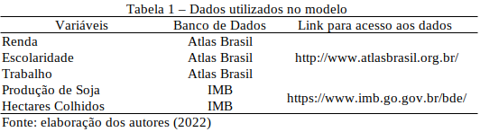

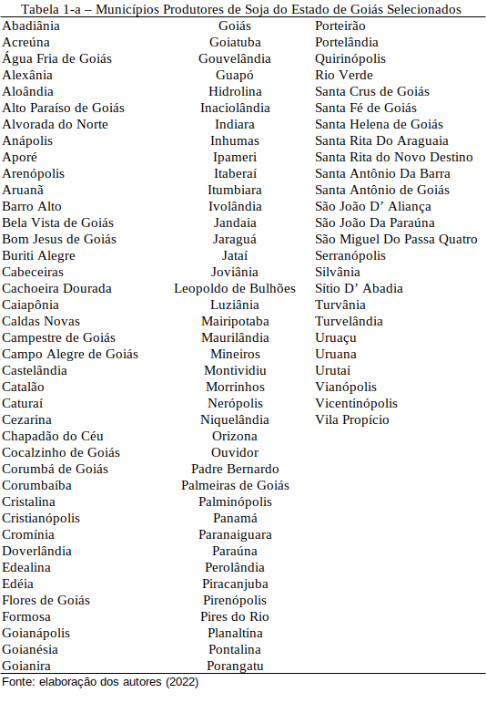

**5. Análise Exploratória**

Busca-se, na presente secção, apresentar uma rápida análise exploratória e descritiva referente ao objeto de estudo abordado no artigo, isto é, visualizar o panorama educacional e de renda média para os municípios do Estado de Goiás. Primeiro, observa-se o panorama incluindo todos os municípios do Estado para os anos de 2000 e 2010, posteriormente, busca-se visualizar e comparar apenas com os 105 municípios produtores de soja. Inicia-se a seguir, no gráfico 1, em um painel de *boxplots*, visualizando a renda média para todos os municípios goianos segmentando por mesorregiões para os anos de 2000 e 2010.

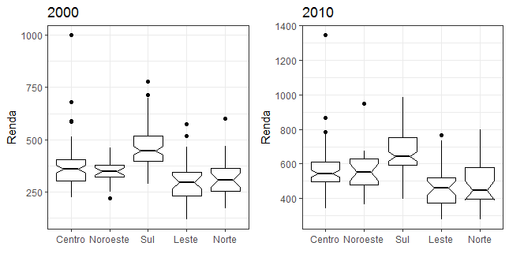Gráfico 1 – Painel de *Boxplots* para a renda dos municípios goianos

Fonte: Elaborado pelos autores.

Observe que tanto para o ano de 2000 quanto para 2010, a região Sul Goiana indicou a maior renda média: R$ 469 e R$ 680, respectivamente. Em outras palavras: os municípios localizados na região Sul do Estado apresentaram, em média, as maiores rendas. Por sua vez, a mesorregião Centro Goiana ocupava a segunda posição em 2000, posteriormente, perdendo a posição para o Noroeste Goiano. Da mesma forma, o Leste Goiano ocupava a posição de menor renda em média, posteriormente, perdendo a posição para os municípios localizados na região Norte do Estado. Note que, como padrão, os pontos extremos (fora dos *whiskers*) representam os *outliers[12]*. O ponto mais discrepante tanto no ano de 2000 quanto em 2010 pertence ao Centro Goiano, a saber: Goiânia. Atingindo, no ano de 2000, pouco mais de R$ 1.000,00 de renda média e, em 2010, R$ 1.348,55[13]. A porcentagem de indivíduos com 18 anos ou mais com o ensino fundamental completo, isto é, com o acesso à educação básica, seguindo o comportamento semelhante a renda, pode ser visualizado a seguir no painel de *boxplots* para a escolaridade (Gráfico 2).

Gráfico 2 – Painel de *Boxplots* para a escolaridade dos municípios goianos

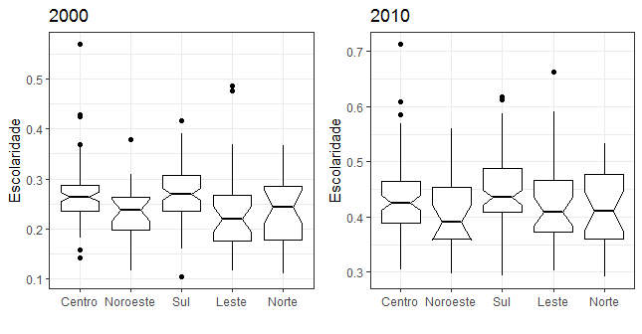Fonte: Elaborado pelos autores.

O destaque, novamente, fica com a região Sul do Estado: ocupando maior acesso à educação básica em ambos os anos. Por sua vez, a região leste que ocupava a última posição em 2000, assim como na renda, perdeu posição, porém, no caso da educação, para a região Noroeste — região que, paradoxalmente, ocupava a segunda posição na renda média em 2010.

Olhando, agora, no agregado: a renda média do Estado de Goiás passou de aproximadamente R$ 386,36 para R$ 582,80. Indicando uma taxa de crescimento de 50,84%. Enquanto o acesso à educação básica, como definido, retornou uma taxa de crescimento de 66,84%. Cabe ressaltar que, não obstante, qualquer correlação extraída das relações não implica em uma causalidade entre aumento da escolaridade e o aumento da renda. Primeiro, correlação não implica causalidade, em segundo, a identificação do sentido de causalidade entre renda e escolaridade não é trivial: tanto o maior acesso à educação (escolaridade) pode causar aumento da renda quanto maior renda pode causar maior acesso à educação[14]. Em terceiro, pode-se encontrar problemas de endogeneidade[15]. Pode-se inferir de forma significante que, apesar das discrepâncias entre mesorregiões, ocorreu um deslocamento positivo de ambas variáveis (renda e acesso à educação básica) na mesma direção. Diga-se de passagem, extraindo a mediana, para amenizar problemas com pontos discrepantes ou extremos, não altera a alta taxa de crescimento registrada tanto na renda quanto no acesso à educação básica do Estado de Goiás.

O Estado de Goiás no agregado, composto por 246 municípios, obteve R$ 582,80 de renda média no ano de 2010. Contudo, isolando apenas os municípios não produtores de soja, encontra-se uma renda média de R$ 548,82. Por sua vez, isolando apenas os produtores de soja, encontra-se uma renda média de R$ 628,44. A mediana da renda indica a mesma linha de diferença: R$ 530,37 contra R$ 628,14 dos produtores. Seja no nível agregado ou desagregado por mesorregiões, os dados são unânimes: há uma visível diferença de renda média entre municípios produtores e não produtores de soja, exceto para a mesorregião Sul do Estado de Goiás. Na tabela 2 a seguir, pode-se visualizar o panorama da diferenciação de renda entre produtores, não produtores e no agregado geral.

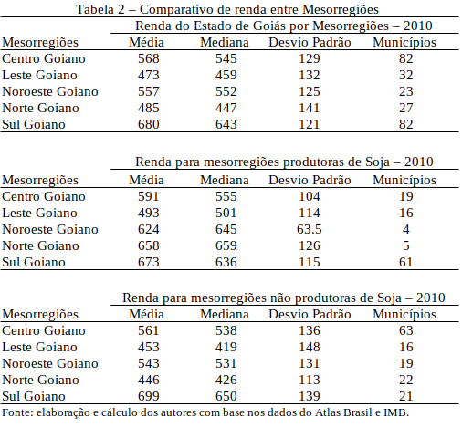

Com exceção da mesorregião localizada no Sul do Estado, os municípios produtores de soja obtiveram renda média mais elevada. Repetindo o padrão, a mediana da renda segue na mesma direção. Constatando a visível diferença entre municípios produtores e não produtores, finaliza-se, visualizando a distribuição espacial da renda e escolaridade entre os municípios produtores. Como representado nos dados da tabela anterior, no painel de mapas (Figura 1), indica uma visível diferença de renda e escolaridade entre as regiões Goianas, principalmente, com a preponderância da região Sul do Estado.

Figura 1 – Renda e Educação para os municípios produtores de soja



Fonte: Elaborado pelos autores.

**6.Resultados**

Na Tabela 3 pode-se visualizar os resultados obtidos com o modelo de dados em painel com efeito aleatório. Primeiro, observa-se que todas as variáveis explicativas do modelo mostram-se estatisticamente significativas — seja a 5% ou a 1%. Como esperado, e seguindo as evidências acumuladas na literatura referenciada, a variável educação mostrou-se significativa. A ampliação do acesso à educação básica, isto é, o aumento da porcentagem de indivíduos com 18 anos ou mais com o fundamental completo, mostrou-se positiva e significativa para explicar a renda média. Ao ponto do seu coeficiente sobrepujar as variáveis de controle: produção agrícola e mercado de trabalho. Por sua vez, o R² ajustado retornou relativamente moderado em 0,71.

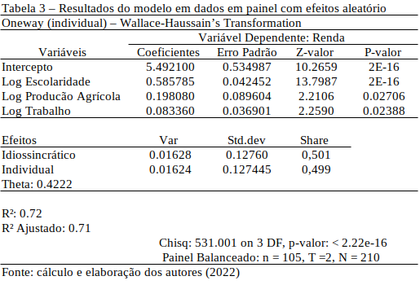

Como as variáveis foram estimadas em logaritmo natural, os coeficientes captam as elasticidades. Interpretando os coeficientes nota-se que: com o aumento de 1% na porcentagem da variável escolaridade, em média, aumenta em 0,58% a renda média. Representando um feito relativamente pequeno da escolaridade na renda, não obstante, note que representa o maior coeficiente entre as variáveis. Em segundo, apenas o ensino fundamental não representa de fato um aumento tão significativo da escolaridade (com elasticidade renda-educação). Apenas um acréscimo. Assim, representando um acréscimo de maior qualificação do fator trabalho. Principalmente, levando em consideração a expansão do acesso à educação da população rural ou do campo.

A variável trabalho, por sua vez, representando a formalização do mercado de trabalho, indica que o aumento de 1% na razão entre o número de mão de obra com carteira de trabalho assinada e o número total de mão de obra na mesma faixa etária, em média, aumenta em 0,08% a renda média. Por fim, a variável de controle fundamental para o modelo: a produção de soja. Na mesma linha dos coeficientes anteriores, indicou que com o aumento de 1% na produção de soja por área colhida, em média, aumenta aproximadamente em 0,20% a renda média. Fundamental, dado a importância da soja na cadeia produtiva do Estado de Goiás – como ressaltado anteriormente. Note que mesmo selecionando apenas os municípios produtores se soja, isto é, evitando um efeito que não seria inteiramente explicado pelas variáveis explicativas caso utilizasse todos os municípios ou apenas os municípios não produtores, a soja retornou positiva[16]. Isto é, mesmo com as regiões selecionadas indicando uma presença do efeito produtivo da soja, a produção por área colhida retornou positiva e estatisticamente positiva. Assim, como mencionado, a variável escolaridade sobrepujou todas as variáveis de controle. Ademais, aceitando as hipóteses levantadas ao longo do trabalho. Na secção seguinte, discute-se os testes efetuados para verificar a consistência, especificação e pressupostos do modelo. Principalmente, dado a não utilização de variáveis instrumentais para contornar possíveis problemas de endogeneidade da escolaridade.

**7.Testes de consistência, especificação e pressupostos do modelo**

Na Tabela 4 pode-se visualizar de forma sintetizada os resultados de todos os testes aplicados no modelo. Para verificar a consistência, a especificação e pressupostos do modelo estimado, utilizou-se os inúmeros testes recomendados na literatura[17]. Aplicou-se o teste de Breusch & Pagan (1980) baseado no multiplicador de Lagrange para a escolha adequada entre o modelo de efeitos aleatórios ou *pooled* (modelo agrupado). E o teste de Hausman (1978) na escolha entre o modelo de efeitos fixos ou efeitos aleatórios (1978). Como mencionado na secção de estratégia de estimação e modelo econométrico, os testes indicaram o modelo de efeitos aleatórios como o mais indicado. Primeiro, o teste de Breusch & Pagan rejeitou a hipótese nula, indicando a preferência dos efeitos aleatórios com relação ao modelo agrupado; em segundo, o teste de *Hausman*, não rejeitou a hipótese nula. Consequentemente, adotando o modelo com efeitos aleatórios!

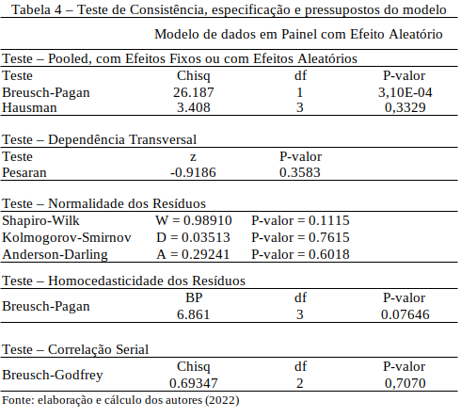

Na sequência, aplicou-se o teste de dependência transversal (*cross-sectional*) baseado em Pesaran (2015), para verificar a correlação dos resíduos entre a unidades de corte transversal. O teste rejeitou a hipótese nula, isto é, os resíduos através dos indivíduos não estão correlacionados. É fundamental que os resíduos tenham distribuição normal, dito isso aplicou-se três testes diferentes para verificar a normalidade dos resíduos, a saber: teste de Shapiro-Wilk, Kolmogorov-Smirnov, Anderson-Darling[18]. Todos rejeitaram a hipótese de não normalidade dos resíduos, isto é, os resíduos têm normalidade. Aceitado a normalidade dos resíduos, efetuou-se o teste de Breusch-Pagan (1979) para testar a homoscedasticidade dos resíduos: rejeitando a hipótese nula, isto é, os resíduos são homoscedásticos. Concluindo a miríade de testes, aplicou o teste de Breusch-Godfrey/Wooldrige (Breusch, 1978) para verificar a existência de correlação serial na série. Retornando a aceitação da hipótese nula, isto é, não há correlação serial. Portanto, não encontrando nenhuma incongruência ou violação de pressupostos básicos.

De qualquer modo, tal ponto levanta a questão da não utilização de variáveis instrumentais para contornar possíveis problemas de endogeneidade. A maior dificuldade na utilização de variáveis instrumentais, é justamente a disponibilidade de instrumentos robustos. E justamente por isso, a não aplicação de variáveis instrumentais no presente trabalho. Assim, com correlação baixíssima entre as variáveis explicativas com os resíduos e com distribuição normal dos resíduos, descarta-se (assumindo uma hipótese forte) o problema da endogeneidade. Deixando, assim, espaço aberto para pesquisas futuras aplicarem modelos com variáveis instrumentais. A seguir, pode-se visualizar a distribuição dos resíduos (Gráfico 4). Como verificado pelos testes estatísticos anteriormente, os resíduos apresentam normalidade.

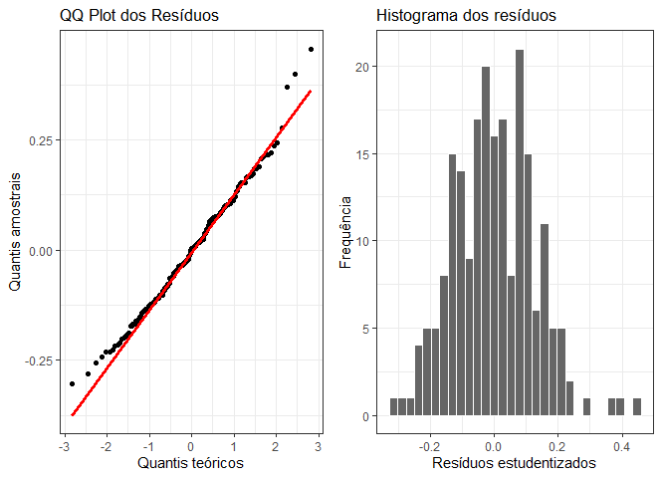Gráfico 4 – Painel de normalidade dos resíduos do modelo

Fonte: Elaborada pelos autores.

**8.Conclusão**

Modelando com dados em painel com feito aleatório via MQG, buscou-se verificar o efeito do acesso à educação básica na renda média dos municípios do Estado de Goiás. Assim, não apenas testando uma hipótese amplamente aceita na literatura, mas também contribuindo para o entendimento da economia regional do Estado de Goiás.

Contribuindo para o entendimento das determinações da renda do Estado de Goiás e do papel assumido pela educação nessa determinação, pode-se concluir que o trabalho com os resultados apresentados indicam um efeito positivo da ampliação do acesso à educação básica na renda média dos municípios. À guisa de conclusão, seguindo as evidências acumuladas na literatura referenciada, encontrou-se aceitação das hipóteses de trabalho levantadas ao longo do artigo. Deixando, assim, espaço aberto para pesquisas futuras aplicarem modelos com variáveis instrumentais.

**Referência Bibliográfica**

ACEMOGLU, D.; ROBINSON, J. *Why Nations Fail: The Origins of Power, Prosperity and Poverty*. New York: Crown, 2012.

ACEMOGLU, D.; JOHNSON, S.; ROBINSON, J. The colonial origins of comparative development: an empirical investigation. *American Economic Association*, v. 91, n. 5, p. 1369- 1401, 2001.

ACEMOGLU, D. *Introduction to Modern Economic Growth.* New Jersey: Princeton University Press, 2009.

BARROS, A. R. Dinâmica das desigualdades regionais no Brasil. *Revista Econômica do Nordeste*, Fortaleza, v. 43, n. 04, p. 9-26, 2012.

BECKER, G. S. *Human Capital: A Theoretical and Empirical Analysis, with Special Reference to Education*. 3. ed. Chicago: University of Chicago Press, 1994

BREUSCH, T. S.; PAGAN, A. R. The Lagrange multiplier test and its applications to model specification in econometrics. *The Review of Economic Studies*, v. 47, n. 1, p. 239-253, 1980.

BREUSCH, T. S.; PAGAN, A. R. A Simple Test for Heteroscedasticity and Random Coefficient Variation. *Econometrica*, v. 47, n. 5, p. 1287-1294, 1979.

BREUSCH, T. S. Testing for autocorrelation in dynamic linear models. *Australian Economics Papers*, v. 17, n. 31, p. 334-355, 1978.

BRUCE, P. BRUCE, A. *Estatística Prática para cientistas de Dados. Rio de Janeiro*: Alta Books, 2019.

DOMAR, E. D. Capital Expansion, Rate of Growth, and Employment. *Econometrica*, v. 14, n. 2, p. 137-147, 1946.

DHRYMES, P. J. *Mathematics for Econometrics*. 4. ed. New York: Springer, 2013.

FONSECA JUNIOR, S. B.; ROMANATTO, E. *Agropecuária goiana: uma análise em perspectiva histórica*. Goiânia: Instituto Mauro Borges, 2017.

GREENE, W. H. *Econometric analysis*. 5. ed. New Jersey: Prentice Hall, 2002.

GUJARATI, D. N.; PORTER, D. C. *Econometria Básica*. 5. ed. Porto Alegre: AMGH Editora, 2011.

HARROD, R. F. An Essay in Dynamic Theory. *The Economic Journal*, v. 49, n. 193, p. 14-33, 1939.

HAUSMAN, J. A. Specification tests in econometrics. *Econometrica*, v. 46, n. 6, p. 1251 1271, 1978.

JONES, C. I. *Introdução à Teoria do Crescimento Econômico*. 2. ed. Stanford: Elsevier, 2000.

LANGONI, C. G. *As Causas do Crescimento Econômico do Brasil*. Rio de Janeiro: APEC, 1974.

LUCAS, R. E. Jr. On the mechanics of Economic Development. *Journal of Monetary Economics*, v. 22, n. 1, p. 3-42, 1988.

MANKIW, N. G.; ROMER, D.; WEIL, D. N. A Contribution to the Empirics of Economic Growth. *The Quarterly Journal of Economics*, v. 107, n. 2, p. 407-437, 1992.

MINCER, J. A. Investment in Human Capital and Personal Income Distribution. *The Journal of Political Economy*, v. 66, n. 4, p. 281-302, 1958.

MINCER, J. A. *Schooling, Experience, and Earnings*. New York: National Bureau of Economic Research, 1974.

NORTH, D. *Custos de Transação, Instituições e Desempenho Econômico*. Rio de Janeiro: Instituto Liberal, p. 1-36, 1998.

NORTH, D.C. Desempenho econômico através do tempo. *Revista de Direito Administrativo*, Rio de Janeiro, v. 255, p. 13-30, set./dez. 2010.

NORTH, D.C. *Institutions, Institutional Change and Economic Performance.* Cambridge: Cambridge University Press, 1990.

PESARAN, M. H. Testing Weak Cross-Sectional Dependence in Large Panels. *Econometric Reviews*, v. 34, n. 6-10, p. 1089-1117, 2015.

RONCAGLIA, A. *La riqueza de las ideas: Una historia del pensamiento económico*. Zaragoza: Universidad de Zaragoza, 2009.

SAMARCO NETO, W. R. *Educação e renda: um estudo comparativo sobre os retornos de escolaridade no estado de Goiás e no Distrito Federal*. 2013. Dissertação (mestrado) Departamento de Economia, Universidade de Brasília, Brasília.

SCHULTZ, T. W. *O capital humano: investimentos em educação e pesquisa*. Rio de Janeiro: Zahar, 1973.

SHIKIDA, C. D.; MONASTERIO, L.; NERY, P. F. *Guia brasileiro de análise de dados: armadilhas & soluções*. Brasília: Enap, 2021.

SOKOLOFF, K. L.; ENGERMAN, S. L. Institutions, Factor Endowments, and Paths of Development in the New World. *Journal of Economic Perspectives*, v. 14, n. 3, p. 217-232, 2000.

SOLLOW, R. M. A Contribution to the Theory of Economic Growth. *The Quarterly Journal of Economics*, v.70, n. 1, p. 65-94, 1956.

YAZICI, B.; YOLACAN, S. A comparison of various tests of normality. *Journal of Statistical Computation and Simulation*, v. 77:2, p. 175-183, 2007.

WOOLDRIDGE, J. M. *Introdução à econometria: uma abordagem moderna*. São Paulo: Thomson Learning, 2007.

WOOLDRIDGE, J. M. *Econometric Analysis of Cross Section and Panel Data*. 2. ed. Cambridge: MIT Press, 2010.

1. Graduando em Ciências Econômicas pela Universidade Estadual de Goiás, Campus Ciências Socioeconômicas e Humanas (CCSEH/UEG-Anápolis). E-mail: luizpauloueg@gmail.com.
2. Graduando em Ciências Econômicas pela Universidade Estadual de Goiás, Campus Ciências Socioeconômicas e Humanas (CCSEH/UEG-Anápolis). E-mail: gabriel.oliveira@aluno.ueg.br.
3. Docente e Pesquisador no Curso de Ciências Econômicas na Universidade Estadual de Goiás, Campus Ciências Socioeconômicas e Humanas (CCSEH/UEG-Anápolis); Doutor em Ciências Ambientais (UFG/GO); Mestre em Economia Aplicada (UFV/MG). E-mail: lbalves@ueg.br.
4. Harrod (1939) e Domar (1946).
5. As instituições também ocupam lugar preponderante e com ampla gama de evidências para o crescimento econômico. Sobre instituições, ver North (1990, 1998, 2010); Sokoloff & Engerman (2000); Acemoglu et. al (2001, 2012).
6. Para uma revisão em história do pensamento, ver Roncaglia (2009).
7. Para uma revisão em crescimento econômico, ver Acemoglu (2009) e Jones (2000).
8. Becker (1994), em seu livro *Human Capital: A Theoretical and Empirical Analysis*, de certa forma, compila inúmeras evidências empíricas sobre a importância do capital humano.
9. Municípios produtores de soja são os municípios que constam registrados a produção de soja. Os 105 foram escolhidos mantendo o painel balanceado, isto é, só foram escolhidos os produtores de 2000 que também produziram em 2010 e vice-versa.
10. Lembrando que foge do escopo do artigo identificar a existência de uma causalidade ou do simples impacto da produção de soja na renda dos municípios produtores.
11. Cabe ressaltar que nos anos de 2000 e 2010 o acesso à educação era de forma mais restrita e limitada, assim, apenas o ensino fundamental completo indica um maior acesso à educação.
12. Sobre *outliers* e gráficos *boxplot*, ver Bruce & Bruce (2019, p. 20-21).
13. a preços constantes de 2010.
14. Sobre causalidade, ver a rápida revisão sobre o tema em Shikida et. al (2021).
15. Sobre endogeneidade, ver Greene (2002).
16. Especificando o modelo com os não produtores de soja, encontra-se um coeficiente mais elevado para a escolaridade. Pois, sem os devidos controles, a regressão acaba por superestimar o efeito da escolaridade na renda.
17. Ver, Greene (2002) e Wooldridge (2010).
18. Sobre testes de normalidade, ver Yazici & Yolacan (2007)